
LAPORAN PRAKTIKUM
Pengembangan Aplikasi Web II

Disusun oleh:
Nama : Aqila Nike Indriani
NIM : 2428240130
Kelas : SI5C

PROGRAM STUDI SISTEM INFORMASI
UNIVERSITAS MULTI DATA PALEMBANG
TAHUN AKADEMIK 2026/2027

Identitas Praktikum
Nama Mahasiswa | Aqila Nike Indriani
NPM | 2428240130
Kelas | SI5C
Pertemuan Ke- | 3-4
Topik / Judul Praktikum | Membangun RESTful API dengan Express.js
Tanggal Pelaksanaan | 21-22 September 2026
Dosen Pengampu | Nur Rachmat M.Kom

I. Tujuan Praktikum
1. Sub-CPMK 4 Mahasiswa mampu membuat backend RESTful API menggunakan Express.js. (C3)

2. Mahasiswa mampu merancang dan mengimplementasikan routing RESTful (GET, POST, PUT, DELETE) pada Express.js untuk melakukan operasi CRUD (Create, Read, Update, Delete) terhadap data mahasiswa.

3. Mahasiswa mampu menangani request dari client melalui req.params, req.query, dan req.body, serta mengirimkan response dalam format JSON disertai kode status HTTP yang sesuai (200, 201, 204, 400, 404).

II. Dasar Teori
Node.js adalah runtime JavaScript berbasis mesin V8 milik Google Chrome yang memungkinkan kode JavaScript dijalankan di luar browser (sisi server). Node.js menjadi fondasi bagi Express.js dan seluruh ekosistem npm (Node Package Manager). Untuk mengelola versi Node.js secara konsisten pada setiap komputer, digunakan NVM (Node Version Manager) yang memudahkan instalasi, perpindahan, dan pengelolaan beberapa versi Node.js sekaligus sehingga menghindari konflik versi antar project.
Express.js adalah framework minimalis untuk Node.js yang mempermudah pembuatan server web dan API tanpa harus menulis banyak kode boilerplate. Express.js menyediakan routing sederhana untuk memetakan URL dan HTTP method ke fungsi handler, mendukung middleware sebagai fungsi perantara yang memproses request sebelum mencapai handler akhir, serta memiliki ekosistem package pendukung yang luas (mis. cors, dotenv).
REST (Representational State Transfer) adalah gaya arsitektur untuk merancang API berbasis resource yang diakses melalui HTTP. Prinsip utamanya meliputi: resource-based (setiap data direpresentasikan sebagai URL, mis. /mahasiswa), stateless (setiap request bersifat independen tanpa menyimpan status sesi klien), penggunaan HTTP method sesuai fungsinya (GET, POST, PUT, DELETE dipetakan ke operasi CRUD), serta format data yang seragam, umumnya JSON.
Pada Express.js, objek request (req) menyediakan req.params untuk data dari bagian dinamis URL, req.query untuk data dari query string, dan req.body untuk data yang dikirim client pada body request (memerlukan middleware express.json()). Objek response (res) menyediakan res.json() untuk mengirim response JSON, res.status() untuk menetapkan kode status HTTP, dan res.send() untuk mengirim response teks sederhana (Expressjs.com, 2026).

III. Alat dan Bahan
No. | Nama Alat / Software | Versi / Keterangan
1 | Node.js | v22 LTS - runtime JavaScript sisi server
2 | Visual Studio Code | Code editor untuk pengembangan aplikasi
3 | Express.js | ^5.2.1 - framework backend berbasis Node.js
4 | Thunder Client (ekstensi VS Code) | Untuk menguji endpoint RESTful API (GET, POST, PUT, DELETE) secara manual
5 | Nodemon | Versi 3.1.14 (devDependencies), memulai ulang server otomatis
6 | Peramban web (browser) | Menguji endpoint GET melalui address bar
7 | Curl | Menguji request dan memeriksa kode status dari terminal
8 | Postman | Menguji endpoint POST, PUT, dan DELETE beserta body JSON
IV. Langkah Kerja
1. Membuat folder project restful-api-app, menjalankan npm init -y untuk membuat package.json, lalu menginstal Express.js (npm install express) dan nodemon sebagai devDependency (npm install --save-dev nodemon).

2. Membuat file app.js sebagai entry point, mengimpor dan menginstansiasi Express (const app = express()), lalu mendaftarkan middleware app.use(express.json()) agar body request berformat JSON (req.body) dapat dibaca.

3. Menyiapkan data sementara mahasiswa dalam bentuk array di memori (id, nama, jurusan), kemudian membuat routing RESTful: GET /mahasiswa (menampilkan semua data, mendukung filter ?jurusan=), GET /mahasiswa/:id (detail satu data), POST /mahasiswa (menambah data baru), PUT /mahasiswa/:id (memperbarui data), dan DELETE /mahasiswa/:id (menghapus data), masing-masing mengembalikan response JSON dengan kode status yang sesuai (200, 201, 204, 400, 404).

4. Menjalankan server secara lokal dengan node app.js atau npm run dev (nodemon), lalu menguji seluruh endpoint menggunakan Thunder Client untuk memastikan setiap skenario (data ditemukan, data tidak ditemukan, input tidak lengkap) memberikan response yang benar.

5. Melakukan commit dan push kode ke repository GitHub (AqilaNike/PAW2FOU), kemudian men-deploy aplikasi ke Vercel agar RESTful API dapat diakses secara publik.

V. Hasil dan Pembahasan

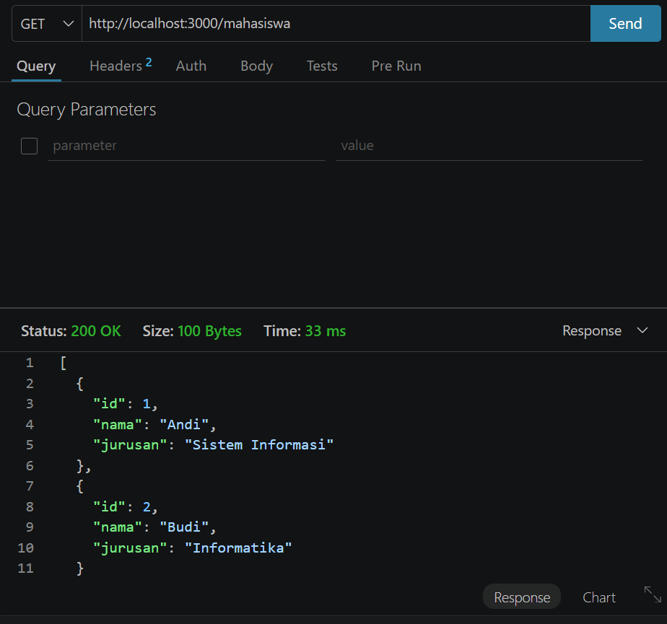
Gambar 1. Menampilkan semua data Mahasiswa dari Endpoint GET untuk /mahasiswa, Menggunakan Thunder Client

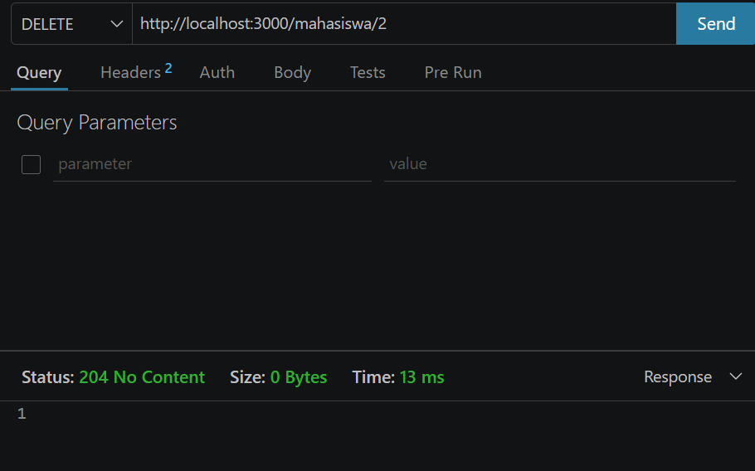
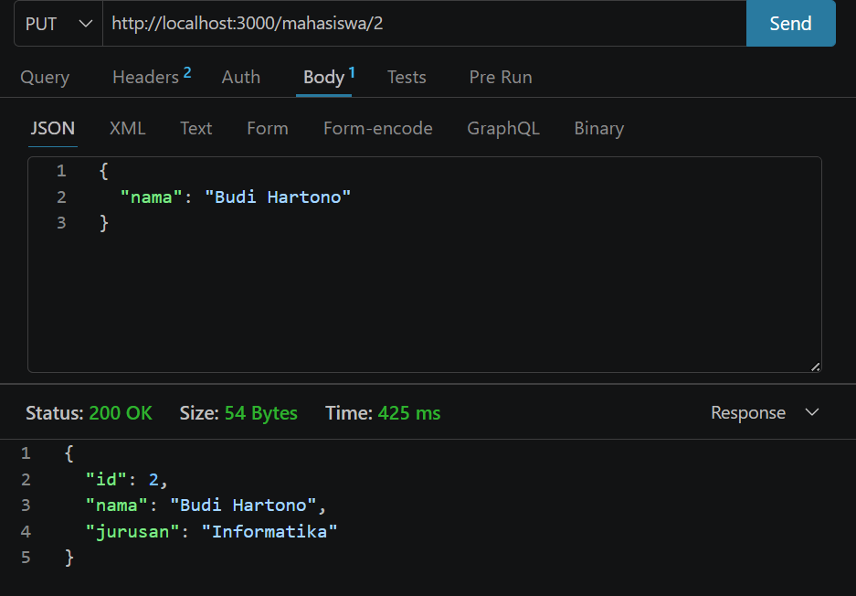
Gambar 2. Mengedit data Mahasiswa meggunakan Endpoint PUT untuk /mahasiswa/2, Menggunakan Thunder Client
Gambar 3. Menghapus data Mahasiswa dari Endpoint DELETE untuk /mahasiswa/2, Menggunakan Thunder Client

Pembahasan:
Pengujian dilakukan terhadap server Express.js yang dijalankan pada http://localhost:3000 (dan versi produksinya di Vercel). Saat endpoint GET /mahasiswa diakses, server mengembalikan status 200 OK dengan array seluruh data mahasiswa yang tersimpan di memori, yaitu {id: 1, nama: "Andi", jurusan: "Sistem Informasi"} dan {id: 2, nama: "Budi", jurusan: "Informatika"}. Query string ?jurusan=... terbukti berhasil memfilter data sesuai jurusan yang diminta.
Pada pengujian POST /mahasiswa dengan body { "nama": "Citra", "jurusan": "Sistem Informasi" }, server berhasil menambahkan data baru dengan id otomatis (nextId) dan mengembalikan status 201 Created beserta data yang baru dibuat. Ketika field nama atau jurusan tidak diisi, server merespons dengan status 400 Bad Request dan pesan "nama dan jurusan wajib diisi", menunjukkan validasi input sudah berjalan dengan baik.
Pengujian PUT /mahasiswa/:id menunjukkan data berhasil diperbarui (response 200 OK berisi data terbaru), sedangkan DELETE /mahasiswa/:id menghapus data dan mengembalikan status 204 No Content. Untuk id yang tidak ditemukan, baik pada GET, PUT, maupun DELETE, server secara konsisten mengembalikan status 404 Not Found dengan pesan "Data tidak ditemukan", sesuai dengan rancangan format respons error yang telah ditentukan pada Bagian II.

VI. Kendala dan Solusi
No. | Kendala | Solusi
1 | req.body bernilai undefined saat menguji endpoint POST /mahasiswa | Menambahkan middleware app.use(express.json()) di app.js sebelum seluruh route yang membaca req.body.
2 | Response tidak konsisten saat data dengan id tertentu tidak ditemukan (server tetap mengembalikan status 200) | Menambahkan pengecekan pada setiap route GET/PUT/DELETE: jika data tidak ditemukan, kembalikan res.status(404).json({ message: "Data tidak ditemukan" }) alih-alih tetap mengirim status 200.

VII. Kesimpulan
Berdasarkan praktikum yang telah dilakukan, seluruh tujuan pada Bagian I berhasil dicapai. Backend RESTful API menggunakan Express.js berhasil dibangun untuk mengelola data mahasiswa, mencakup pembuatan project Express.js, pendaftaran middleware express.json(), serta implementasi routing untuk operasi CRUD secara lengkap.
Routing RESTful yang dibuat (GET, POST, PUT, DELETE pada endpoint /mahasiswa dan /mahasiswa/:id) telah mampu menerima request dari client melalui req.params, req.query, dan req.body, serta mengirimkan response dalam format JSON murni disertai kode status HTTP yang sesuai konteks (200, 201, 204, 400, 404).
Hasil pengujian menggunakan Thunder Client menunjukkan seluruh endpoint berfungsi sebagaimana rancangan, baik pada skenario data ditemukan, data tidak ditemukan, maupun input tidak lengkap, sehingga API yang dibangun sudah mengikuti konvensi RESTful dan siap digunakan sebagai fondasi untuk pengembangan fitur backend lain pada project akhir.
Secara keseluruhan, praktikum ini memberikan pemahaman praktis mengenai cara kerja Express.js dalam menangani request-response, pentingnya middleware express.json(), serta praktik baik dalam merancang format respons dan penanganan error pada RESTful API.

Daftar Pustaka
OpenJS Foundation. (2026). Node.js documentation. https://nodejs.org/en/docs
Express.js. (2026). Express - Node.js web application framework. https://expressjs.com/

Lampiran
Tautan Repository GitHub:
https://github.com/AqilaNike/PAW2FOU
Tautan Deployment (jika ada):
https://vercel.com/aqilanikes-projects/restful-api-app/8aqnAEeaSkmrgfe5s2jCRJZnMSpy

